附件9

广东省职称电子证书查询打印操作指引

方法一：职称系统查询

一、查询证书编号

高级、正高级证书号查询：

登入广州市职称业务申报与管理系统（链接：https://gzrsj.rsj.gz.gov.cn/vsgzhr/login_home.aspx），“个人用户”权限，点击界面左侧目录“个人申报业务查询”，查询个人证书编号（图1）；

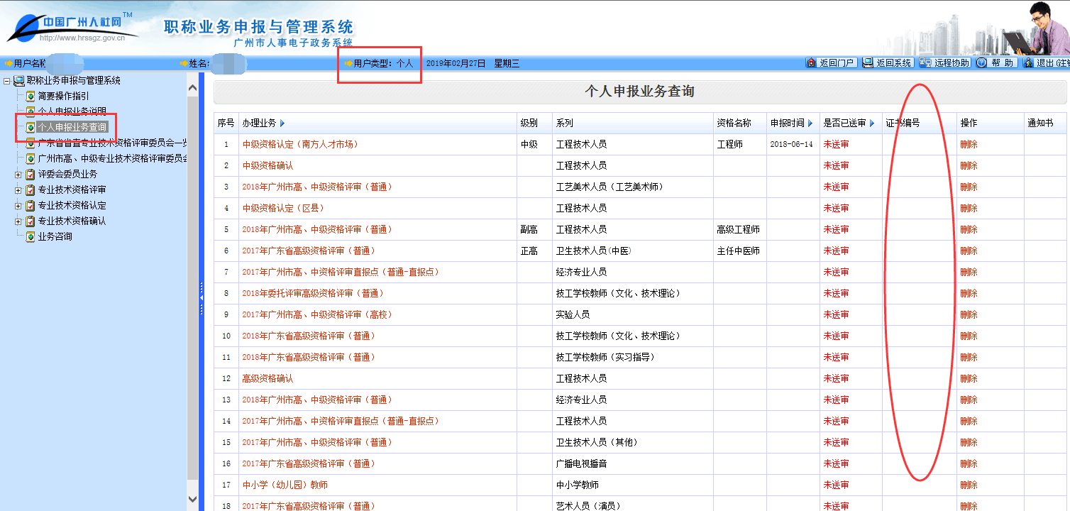

**图1**

初级、中级证书号查询：

登入广州市教师职称业务申报与管理系统 （链接：https://zcps.gzedu.gov.cn/zcps）“个人用户”权限，点击界面左侧目录“个人申报业务查询”，查询证书编号（图2）；

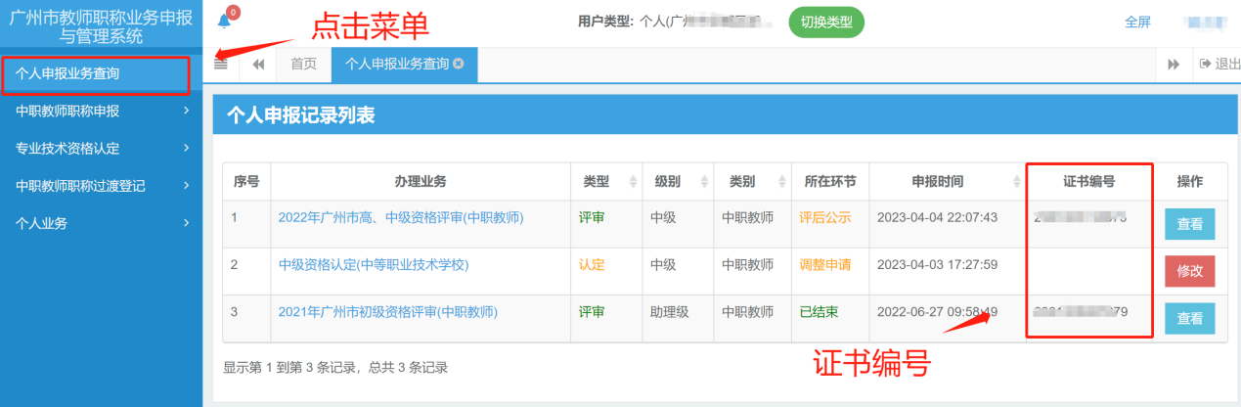

**图2**

二、进入证书查询页面

打开广东省专业技术人才职称管理系统（链接：https://ggfw.hrss.gd.gov.cn/gdweb/ggfw/web/pub/ggfwzyjs.do），点击界面右上角的“证书查询”栏目（图3）；

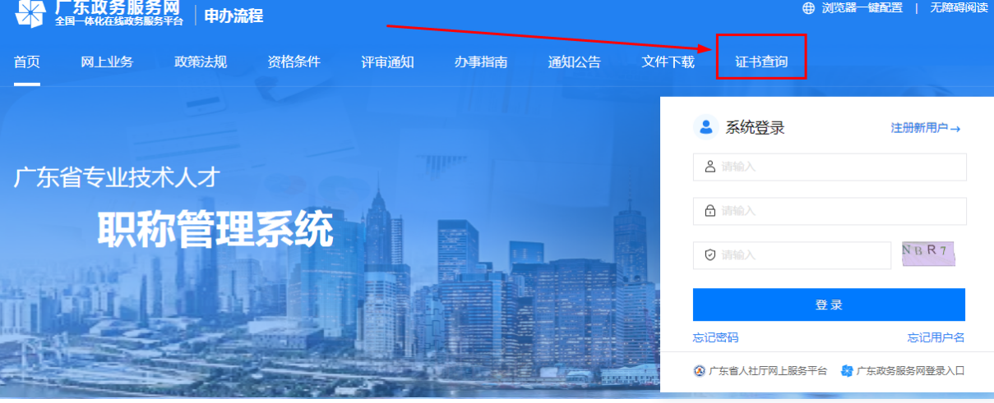

**图3**

三、输入查询信息

进入证书查询界面，输入“姓名、身份证号码、证书编号”等基本信息（**不需要个人注册系统**），见图4；

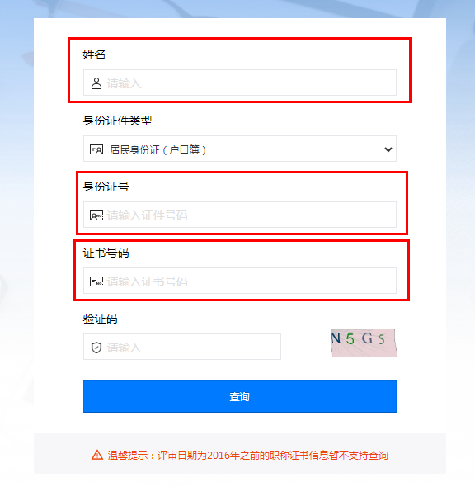

**图4**

四、查看及打印电子证

信息验证后，即可在电子证书查询结果界面查看到职称证书相关信息。如需下载“广东省职称证书”电子版，可点击该界面左侧“下载电子证照”按钮，经过实名二次认证后进行下载存档或打印（图5、6）。

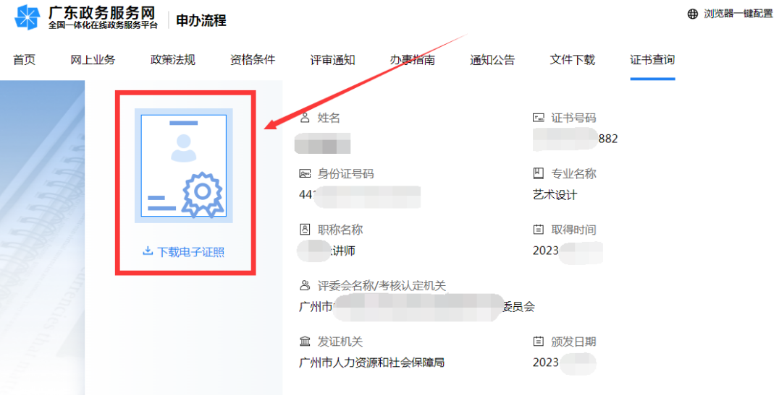

**图5**

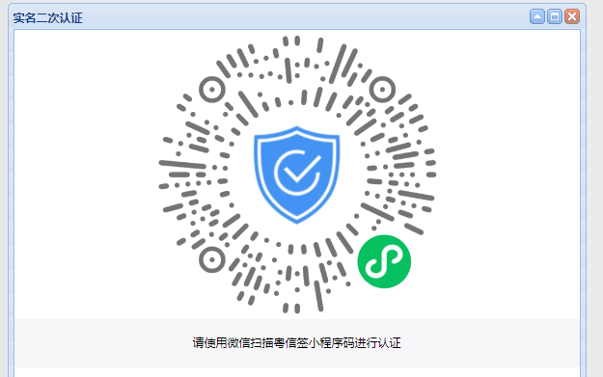

**图6**

方法二：微信“粤省事”小程序查询

一、长按识别二维码进入“粤省事”小程序（或微信搜索“粤省事”小程序）（图7）

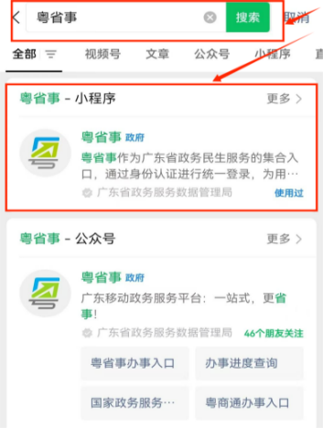

**图7**

二、登录“数字空间”（左上角城市选广州市）。输入本人姓名和身份证号码并进行人脸识别后完成登录（图8）。

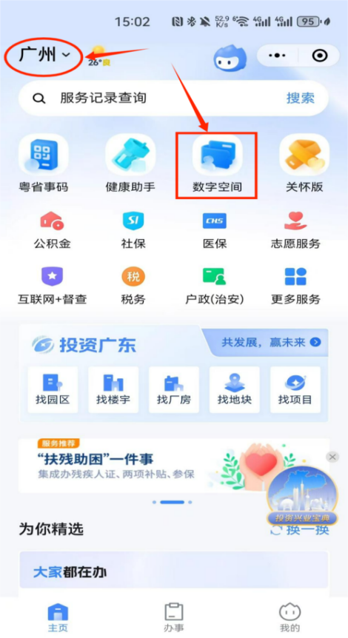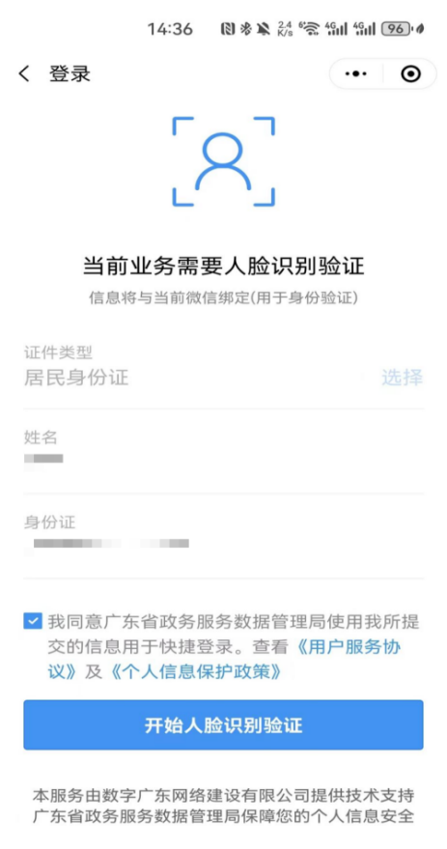

**图8**

三、申领“广东省职称证书”。点击“去申领”按钮，选择“广东省职称证书”即可申领（图9）。

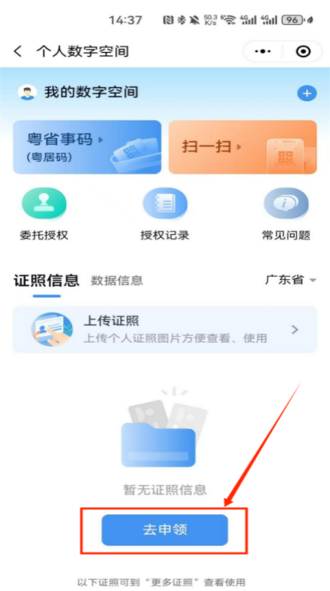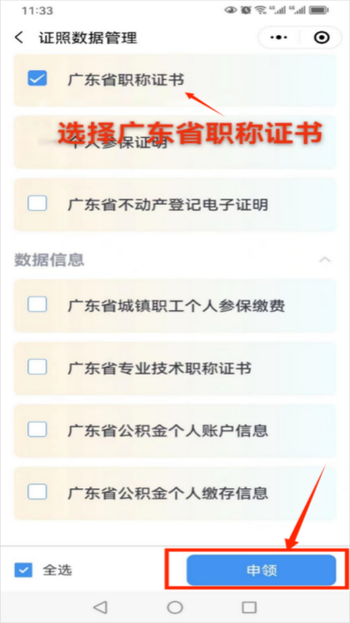

**图9**

四、查询、保存电子证书。申领成功后即可在个人数字空间中查看电子职称证书。输入邮箱地址后，系统会将电子职称证书发送至邮箱保存（图10）。

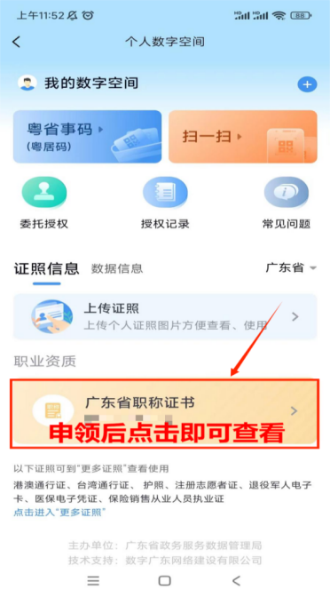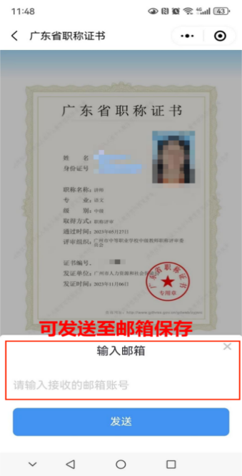

**图10**